# 修改：

自動顯示原值,公司種類、公司代號不可修改,其他皆可修改

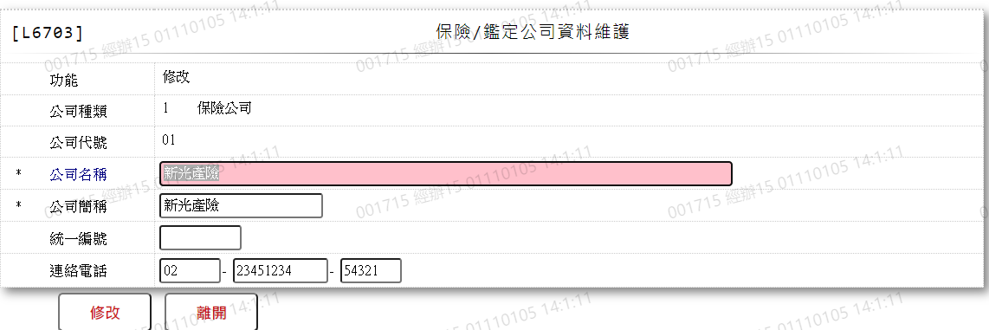

* 1. 公司名稱

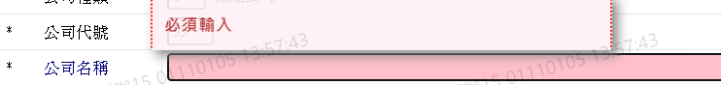

* 1. 公司簡稱

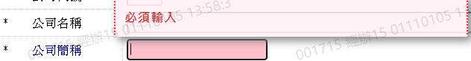

* 1. 統一編號

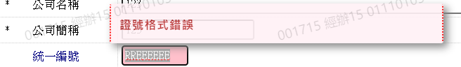

* 1. 連絡電話

